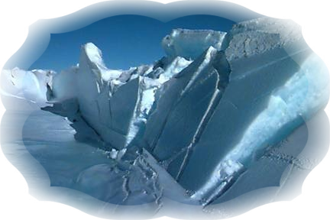

NASLOV

ANTARKTIKA

VRSTA NALOGE

Seminarska naloga

KAZALO VSEBINE

KAZALO VSEBINE 2
1 UVOD 3
2 NARAVNOGEOGRAFSKE ZNAČILNOSTI 4
2.1 SPLOŠEN OPIS ANTARKTIKE 4
2.2 LEGA 4
2.3 PODNEBJE 5
2.4 ŽIVALSTVO 6
2.5 RASTLINSTVO 7
3 DRUŽBENOGEOGRAFSKE ZNAČILNOSTI 7
3.1 ODKRITJE CELINE IN PRVE ODPRAVE 7
3.2 ANTARKTIKA DANES 8
3.2.1 Prebivalstvo 8
3.2.2 Naravna bogastva 9
4 VELIKO NASPROTJE ANTARKTIKA – ARKTIKA 9
5 ZANIMIVOSTI 9
6 ZAKLJUČNA MISEL 10
UPORABLJENI VIRI 11

1 UVOD

»Moj bog! Kakšen strašen kraj!« je zapisal angleški raziskovalec Robert Falcon Scott, ko je januarja 1912 dosegel južni tečaj. Neznosen mraz, strašni viharji, pomanjkanje vlage, velike višine, nekaj mesecev trajajoča popolna tema – zaradi vsega tega je ta celina najbolj negostoljubno in človeku sovražno območje na svetu. Pusta in gola notranjost ne premore nobene živali, ki bi jo bilo mogoče pojesti. Pa ni bilo vedno tako. Najdeni fosili dokazujejo, da je bila Antarktika nekoč zelena celina.

V seminarski nalogi sem proučila vse pomembnejše podatke o tej, dokaj neraziskani in nepoznani celini. V nalogi so poudarjene naravne in družbenogeografske značilnosti, posebnosti Antarktike, zanimivosti in veliko nasprotje napram Arktiki.

Pri pisanju naloge sem uporabila informacije iz svetovnega spleta, v pomoč pa so mi bile tudi monografske publikacije, priročniki in atlasi.

2 NARAVNOGEOGRAFSKE ZNAČILNOSTI

2.1 SPLOŠEN OPIS ANTARKTIKE
Antarktika je peta največja celina na Zemlji. Leži pod plastjo ledu in snega, ki dosega debelino do 4800 m. Pod ledom se skrivajo visoke gorske verige in globoke oceanske kotline, ki ležijo pod morsko gladino. Na zaledeneli celini je približno 30 milijonov kubičnih kilometrov ledu, kar je okoli 90 %vsega ledu na našem planetu. Tu vladajo najnižje temperature na zemlji, celo do – 90°C zato se ni čuditi, da na ledenem jugu ni stalnih prebivalcev. Antarktika meri 14.100.000 kvadratnih kilometrov.

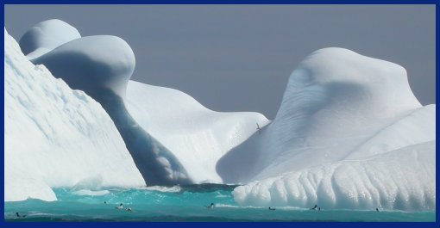

Slika 1, Ledenik (vir: http://www.iaato.org/gallery.html )

2.2 LEGA
Pod imenom Antarktika pojmujemo v širokem pomenu besede celotno področje okrog južnega tečaja – morja in otoke, v ožjem pomenu besede pa samo kopno, z ledom pokrito celino. Transarktično gorovje jo deli na dve območji:
- Vzhodno Antarktiko (tudi Veliko Antarktiko), ki meji na Atlantski in Indijski ocean in
- 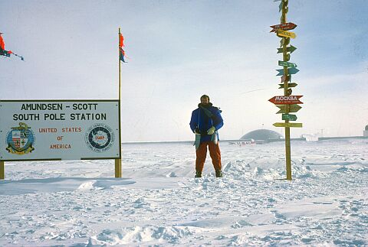Zahodno Antarktiko (Malo Antarktiko) ob Tihem oceanu.
V središču Antarktike leži na visoki ledeni in viharjem
izpostavljeni planoti južni tečaj – najjužnejša točka
našega planeta.

Slika 2, Južni pol
(vir: http://www.gdargaud.net/Antarctica/AntarBases.html)

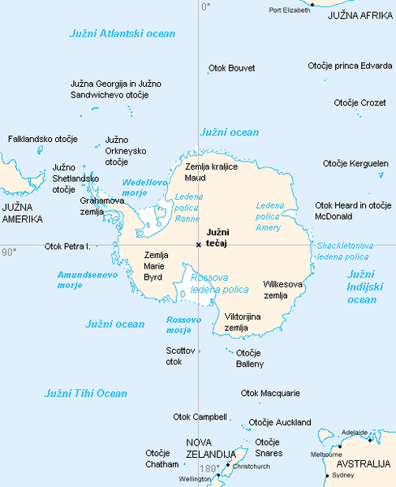

Slika 3, Zemljevid Antarktike (vir: http://sl.wikipedia.org/wiki/Antarktika)

2.3 PODNEBJE
Prevladuje polarno podnebje. Poleti sije sonce štiriindvajset ur na dan, zima pa prinaša nepretrgano temo in stalen mraz. Notranjost Antarktike je najhladnejša. Celo poleti, med novembrom in februarjem, se temperature v notranjosti dežele le redko dvignejo nad-20°C. Padavin je zelo malo - od 80 do 600 mm padavin na leto (okoli južnega tečaja v povprečju le 28 mm), in to tudi v poletju v obliki snega. Siloviti viharji so reden pojav. Zlasti v bližini obale lahko spodnji vetrovi dosežejo hitrost tudi več kot 300 kilometrov na uro. Med svojim divjanjem dvigajo suhe, fine snežne kristale v zrak in povzročajo slepeče snežne viharje ter delajo velike zamete. Nekoliko zmernejše podnebje imajo severna območja antarktičnega polotoka. Se pa povsod vreme bliskovito spreminja.

2.4 ŽIVALSTVO
Ker povsod vlada leden mraz in brije strupen veter so se rastline in živali, kjer je bilo le mogoče, prilagodile neprijaznemu okolju. Preživijo pa lahko le mikroskopsko majhni nevretenčarji. Največja žival je približno 12 mm velik, komarju podoben skakač. V nasprotju s kopnim pa v vodah okrog Antarktike kar mrgoli najrazličnejših živali. V ledeno hladni vodi rastejo živali sicer počasi, vendar zrastejo do presenetljivih velikosti in živijo dlje kot njim podobne vrste v toplejših vodah. Počasna rast in neznatna smrtnost sta glavna vzroka za veliko številčnost nekaterih morskih živali. Poleti se v morjih okrog Antarktike zbira 20 vrst kitov (od približno sto vrst) kot so mali glavač, vosasti kit, sinji kit, grbavec itd. Ogromno je svetlečih kozic (drobni do 5 cm veliki rakci), ki se hranijo s planktonom, sami pa so hrana kitov, tjulenjev, pingvinov, raznih morskih ptic, hobotnic in manjših rib. Rakarji so najštevilčnejša vrsta tjulenjev, poznamo pa še Weddellovega tjulenja. Najpogostejša vrsta pingvinov je Adelejin pingvin, mogočnejši in lepši pa so cesarski pingvini, ki zrastejo do meter visoko in dosežejo težo do 30 kg. Od sedem vrst pingvinov, ki prebivajo na antarktičnih otokih, samo oni živijo in gnezdijo izključno na Antarktiki. Pingvinom in tjulnom so zelo nevarni morski leopardi, skoraj izumrli so morski sloni. Poleti se selijo na Antarktiko mnoge morske ptice, kot so albatrosi, viharniki, čigre in več vrst galebov.
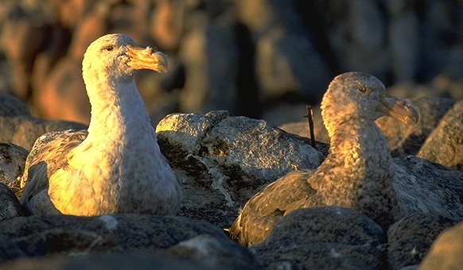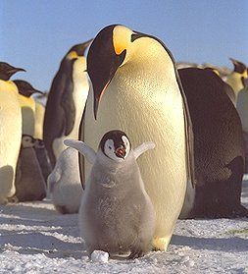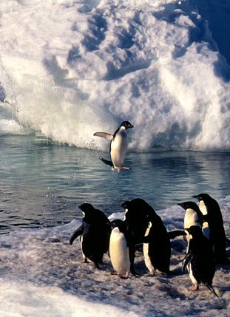

Slika 6, Veliki govnač
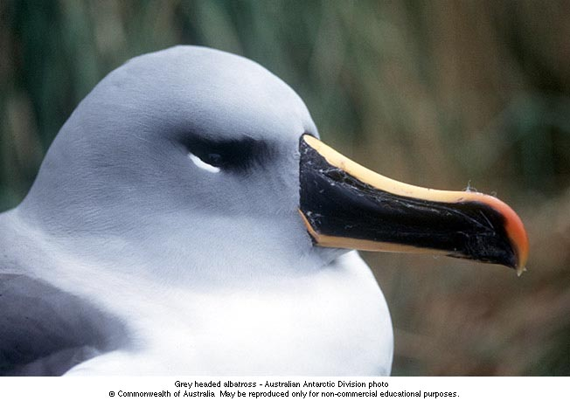

Slika 4, Adelejski pingvin Slika 5, Cesarski pingvin
(vir slik 4,5,6: http://www.gdargaud.net/Antarctica.Animals.html)

Slika 7, Albatros
(vir: http://www.70south.com/resources/animals/birds/greyheadedalbatross )

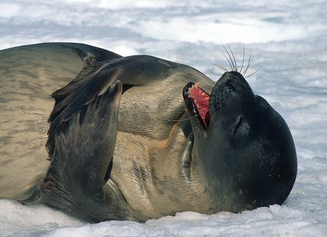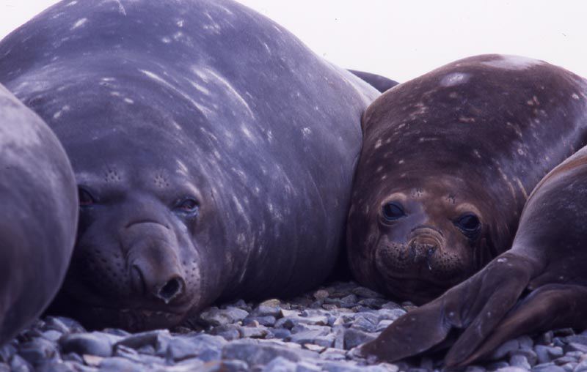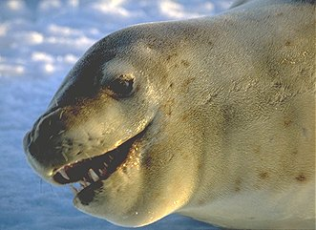

Slika 8, Morski slon Slika 9, Weddellov tjulenj Slika 10, Leopardji tjulenj

(vir slik 8,9,10: http://www.gdargaud.net/Antarctica.Animals.html)

2.5 RASTLINSTVO
Tudi rastlinskemu svetu vremenske razmere zelo omejujejo možnosti za razvoj. Pod skalovjem, ki jih varuje pred ostrimi vetrovi rastejo tukaj le bakterije, alge, glivice in lišaji. Na vlažnejših, zavarovanih prostorih severnega območja pogosto domujejo mahovi in jetrniki, na bolj suhih, izpostavljenih pobočjih pa lahko preživijo samo lišaji.
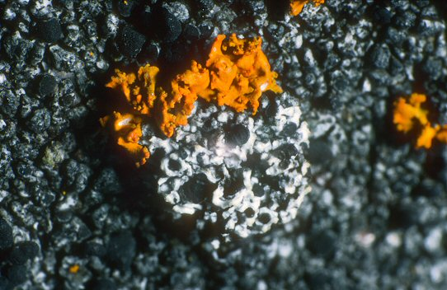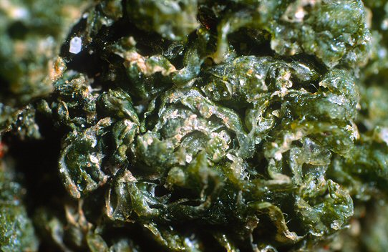

Slika 11, Lišaji Slika 12, Talne alge
(vir slik 11 in 12: http://www.gdargaud.net/Antarctica.Animals.html )

3 DRUŽBENOGEOGRAFSKE ZNAČILNOSTI

3.1 ODKRITJE CELINE IN PRVE ODPRAVE
V zahodnem svetu so stoletja obstajala prepričanja o obstoju obsežne celine na južnem delu zemlje, ki naj bi uravnotežala maso Evrope, Azije in severne Afrike. Osebe, ki je potrjeno prva uzrla Antarktiko, ne moremo natančno določiti, vendar se lahko omejimo na tri posameznike. To so bili:
- Fabian von Bellingshausen, kapitan ruske carske mornarice,
- Edward Bransfield, kapitan britanske mornarice in
- Nathaniel Palmer, ameriški lovec na tjulenje iz Stoningtona v Connecticutu.
Bransfield je verjetno zagledal Antarktiko 27. januarja 1820, tri dni pred Palmerjem.Prvi pristanek se je najverjetneje zgodil dobro leto po tem. Ameriški lovec na tjulenje, John Davis, je izjavil, da je stopil na Antarktiko 7. februarja 1821. Natančen položaj južnega pola je določil James Clark Ross, ki je leta 1841 odkril tudi goro Erebus in velik ledeni šelf. Ta se po njem tudi imenuje Rossov ledeni šelf. Antarktika je bila življenjski cilj številnih drznih raziskovalcev. Eden takih je bil Norvežan Roald Amundsen, ki je leta 1906 odkril Severozahodni prehod, leta 1910 vodil prvo odpravo na južni tečaj,
14. decembra 1911 pa ga prvi dosegel.

3.2 ANTARKTIKA DANES
Decembra 1959 je dvanajst držav, vključenih v raziskovanje Antarktike, podpisalo sporazum o izkoriščanje le-te za mirne namene. Veljati je začel 23. junija 1961, njegov namen pa je bil zavarovati Antarktiko in jo odpreti za raziskovanje. Sporazum je prepovedoval odlaganje jedrskih odpadkov in preizkušanje jedrskega orožja ter omejeval vojaške dejavnosti. Sedem držav podpisnic tega sporazuma je hkrati podalo ozemeljske zahteve po delih celine. Zahteve nimajo večjega pomena, a jih kartografi še zmeraj upoštevajo. Danes tehnika izravnava naravne človeške pomanjkljivosti in omogoča, da lahko ljudje delajo tudi v teh neugodnih razmerah. Poleti redno pristajajo letala, helikopterji prevažajo znanstvenike in material tudi v najbolj oddaljena in nedostopna gorska območja, ledolomilci pa utirajo pot tovornim ladjam, ki dovažajo preskrbovalnim postajam nove zaloge, odvažajo pa nakopana bogastva in odpadke. V zadnjih letih se je razvila tudi turistična dejavnost, ki pa je zaradi bliskovitih sprememb vremena in izrednih razmer še vedno zelo tvegana.

3.2.1 Prebivalstvo
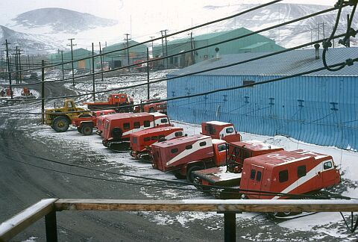Predvidevanja kažejo, da na Antarktiki ob vsakem času živi najmanj 1000 ljudi. Številka se močno spreminja z letnimi časi, vendar celina nima stalnih prebivalcev. Nekatere vlade na njej vzdržujejo stalne raziskovalne postaje, kjer proučujejo življenje na celini in značilnosti njenega podnebja. Ameriška raziskovalna postaja na Rossovem otoku ob McMurdovi ožini je največja naselbina na Antarktiki.
Slika 13, McMurdova raziskovalna postaja
(vir: http://www.gdargaud.net/Antarctica/AntarBases.html#McMurdo)

3.2.2 Naravna bogastva
Če ima Antarktika enako geološko zgodovino kot druge južne celine, se pod ledom gotovo skrivajo tudi podobna rudna bogastva. Vendar razen železove rude in premoga, geologi niso odkrili velikih nahajališč drugih rudnin. Kljub vsem predvidevanjem pa prevelikega izkopavanja ne dovolijo, saj bi le-to uničilo občutljivo polarno okolje. Žal se tudi Antarktiki ni posrečilo izogniti vsesplošnemu onesnaženju okolja.

4 VELIKO NASPROTJE ANTARKTIKA – ARKTIKA
Razlike med Antarktiko, in Arktiko so izredno velike.

Preglednica 1, Razlika Antarktika – Arktika (vir Dežele in ljudje, ZMK Lj. 1993)
ANTARKTIKA | ARKTIKA
Antarktika je velika polarna celina, pokopana pod celinskim ledom, ki doseže debelino do 4800 metrov. | Arktiko sestavlja prostrani ocean, ki ga pokriva približno tri metre debela plast ledu.
Antarktiko ločijo od najbližje zemeljske gmote viharna morja in velikanske razdalje. | Arktiko obdajajo gosto naseljene celine Amerika, Evropa in Azija.
Antarktika je najhladnejši kraj na Zemlji. | Temperature na severnem tečaju so nizke, vendar višje kot na Antarktiki.
Ni stalnih prebivalcev, za določeno obdobje ga obišče le nekaj tisoč znanstvenikov in raziskovalcev. | Na Arktiki živi več kot dva milijona ljudi.

5 ZANIMIVOSTI
- Po ocenah znanstvenikov leži pod polarnim ledom približno 750.000 meteoritov, ki so neprecenljivi zaklad za znanstvene raziskave in eden redkih virov, ki jih imamo o vesolju.
- Od konca dvajsetih let so se v raziskovanje Antarktike vključila tudi letala. Leta 1929 je Američan Richard E. Byrd prvič preletel južni tečaj.
- Prvo pravo raziskovanje ledene celine se je začelo z Mednarodnim geofizikalnim letom med letoma 1957 in 1958.
- Otrok z imenom Emilio Marcos de Palma, rojen 7. januarja 1978 je bil prvi človek, rojen na Antarktiki in obenem najjužneje rojeni človek v zgodovini.
- 28. novembra 1979 se je letalo DC-10 novozelandske letalske družbe Air New Zealand zaletelo v Mount Erebus na Rossovem otoku. Vseh 257 potnikov je umrlo. Nesreča je povzročila konec turističnih poletov komercialnih letalskih prevoznikov na Antarktiko.
- Sredi osemdesetih let so odkrili, da se je ozonski plašč nad Antarktiko zredčil. Večanje luknje v ozonski plasti lahko močno vpliva ne samo na ekologijo Antarktike, temveč tudi na človeštvo vsega sveta.
- Marca 2002 se je iz Ledenega jezika Thwaites in Ledene police Larsen B na antarktičnem polotoku odtrgala ledena gora s površino 5500 km in se razdrobila v manjše delce. Ledena polica je bila debela 200 metrov in je imela površino 3250 km².

6 ZAKLJUČNA MISEL
Antarktika je ogromna gmota ledu, ki pod svojo površino skriva veliko skrivnosti. Te kar kličejo po raziskovanju in odkrivanju neznanega. Ravno zato je že od samega začetka življenjski cilj številnih drznih raziskovalcev, v današnjem času pa tudi nekaterih držav, ki stremijo po izkoriščanju rudnega bogastva za katerega so prepričani, da ga bodo slej kot prej odkrili in se z njim obogatili. Zato je na ozemlju Antarktike toliko raziskovalcev in znanstvenikov iz vsega sveta. Ti so v večini tudi edini začasni prebivalci te negostoljubne pokrajine. Žal se pri vsem tem premalo ozirajo na ekologijo in tudi Antarktiki se ni posrečilo izogniti se vsesplošnemu onesnaženju, njena ekologija pa je krhka in se odziva že na najmanjše motnje. Posledice bomo/lahko čutimo vsi – vse človeštvo sveta.

Ko bi le uspela ideja, da Antarktika postane »svetovni naravni park«.

UPORABLJENI VIRI

Knjige:
- Zbirka Dežele in ljudje – Jugovzhodna Azija, Avstralija, Oceanija, Antarktika. Ljubljana: Založba Mladinska knjiga, 1993.
- Veliki atlas sveta. Ljubljana: Mladinska knjiga, 1972.
- Države sveta 2000. Ljubljana: Mladinska knjiga, 2000.
- Zbirka Zakladnica znanja – Polarne dežele. Murska Sobota: Pomurska založba, 2005.
Spletni viri – slovenski:
- Antarktika -Wikipedia, prosta enciklopedija. Dostopno na naslovu: http://sl.wikipedia.org/wiki/Antarktika
Spletni viri – tuji:
- Information about Antarctica. (Citirano 2005-10-15). Dostopno na naslovu: http://www.gdargaud.net/Antarctica/InfoAntarctica.html

Plankton – združba organizmov, ki lebdi v morju
Erebus – 4023 m visok delujoči ognjenik (http://sl.wikipedia.org/wiki/Rossov_otok)
Šelf – dno obrežnega morja (obalnih ledenikov)
Ozonski plašč – tanka plast v zgornjem delu ozračja, ki blokira škodljive ultravijolične sončne žarke

